

BỘ GIÁO DỤC VÀ ĐÀO TẠO

# TRƯỜNG ĐẠI HỌC NHA TRANG

**KHOA CÔNG NGHỆ THÔNG TIN**



BÀI TẬP NHÓM CÔNG NGHỆ PHẦN MỀM

**ĐỀ TÀI: QUẢN LÝ CỬA HÀNG BÁN LAPTOP**

**Sinh viên thực hiện:**

**1. Lương Văn Linh - 63133463**

**2. Tôn Thất Hoàng Triều - 63131555**

**3. Trương Quốc Thiên - 63131320**

**Lớp: 64.TTQL**

**Giảng viên: Bùi Chí Thành**

Khánh Hòa – 2024

**BẢNG PHÂN CÔNG THỰC HIỆN BÀI TẬP NHÓM**

|  |  |  |
| --- | --- | --- |
| **STT** | **Thành viên** | **Công việc** |
| 1 | Tôn Thất Hoàng Triều | Thực hiện các công việc liên quan đến hóa đơn nhập hàng và phân loại sản phẩm |
| 2 | Lương Văn Linh | Thiết kế giao diện Code, Thực hiện các công việc liên quan đến phiếu nhập hàng, hóa đơn bán hàng |
| 3 | Trương Quốc Thiên | Thực hiện các công việc liên quan đến đăng ký và tổng kết |

**I. ĐẶC TẢ VÀ PHÂN TÍCH YÊU CẦU**

**1. Đặc tả và xác định yêu cầu**

Cửa hàng laptop Ngọc Phát cần quản lí việc bán hàng trực tuyến thông qua website thì sau khi phân tích chúng em nhận nắm được những thông tin là khách hàng muốn mua laptop thì vào trang web để tham khảo mặt hàng giá cả của tất cả các loại laptop đã được đưa lên trang web. Khi khách hàng cần mua loại nào đó thì kích vào biểu tượng thêm vào giỏ hàng của sản phẩm mình muốn mua. Bạn phải đăng nhập vào hệ thống thì mới có thể mua hàng và thanh toán. Nếu là khách hàng mới thì khách hàng phải điền đầy đủ các thông tin của mình vào trang thông tin khách hàng và đăng ký làm thành viên để mua hàng. Nếu thông tin hợp lệ thì hệ thống sẽ gửi thông báo đã mua hàng thành công cho khách hàng.

**Quản lý khách hàng**

Hoạt động này được áp dụng đối với những khách hàng thường xuyên của cửa hàng. Thêm mới, sửa chữa và xóa bỏ thông tin khách hàng. Thông tin về khách hàng bao gồm mã khách hàng, tên khách hàng, địa chỉ, điện thoại liên hệ và một số thông tin khác. Tất cả thông tin về khách hàng đều được lưu trữ lại.

**Quản lý thông tin hàng**

Thêm mới hàng hóa khi được đưa về, sửa các thông tin, xóa các thông tin hàng không còn kinh doanh nữa. Các thông tin về hàng bao gồm: mã hàng, tên hàng, nhà sản xuất. Những thông tin về hàng được nhân viên quản lý kho hàng cung cấp khi hàng được nhập về.

**Hoạt động bán hàng của cửa hàng**

Khách hàng có thể đặt hàng thông qua nhiều hình thức như gọi điện thoại, gửi email hoặc đến trực tiếp cửa hàng để tham quan và đặt mua hàng. Khi khách hàng muốn mua hàng, họ gửi cho cửa hàng một phiếu đặt hàng (phiếu đặt hàng cũng có thể do nhân viên ghi lại nếu khách hàng không muốn viết phiếu đặt hàng. Mặt khác phiếu đặt hàng có thể gửi bằng email hoặc thư tay, mẫu phiếu đặt hàng được gửi cho khách trước khi khách hàng đặt hàng thực sự). Trên phiếu đặt hàng có các thông tin về các mặt hàng mà khách hàng muốn mua và thông tin của họ. Khi nhận được phiếu đặt hàng của khách hàng thì cửa hàng thực hiện kiểm tra các mặt hàng mà khách hàng yêu cầu. Nếu mặt hàng mà khách hàng yêu cầu không có bán tại cửa hàng hoặc đã hết thì họ sẽ được thông báo từ chối bán hàng. Nếu các yêu cầu của khách hàng được đáp ứng thì viết hóa đơn gửi cho khách hàng để họ thanh toán và lưu lại bản sao của hóa đơn. Đồng thời phiếu bảo hành cũng được lập để đưa cho khách hàng. Khi khách hàng đã thanh toán xong thì ghi xác nhận đã thanh toán vào hóa đơn và chuyển hóa đơn này cho bộ phận xuất và chuyển hàng. Bộ phận này xuất và chuyển hàng theo hóa đơn đã nhận. Nếu khách hàng nhận hàng trực tiếp tại cửa hàng thì hàng được giao ngay cho khách. Nếu cần chuyển hàng tới địa chỉ của khách hàng, bộ phận này lập phiếu chuyển hàng và gửi cho nhân viên chuyển hàng. Nhân viên chuyển hàng thực hiện chuyển hàng theo phiếu chuyển hàng đã nhận. Trong trường hợp khách hàng mua hàng trực tiếp tại cửa hàng thì cũng tương tự như trường hợp khách hàng đã đặt hàng trước. Khi hàng đã chuyển xong thì báo cáo lại cho cửa hàng biết đã chuyển thành công. Phiếu chuyển hàng được lưu trữ lại.

**Thông tin trên hóa đơn bao gồm**: số hóa đơn, đơn vị mua, người đại diện, địa chỉ khách hàng, địa chỉ giao hàng, ngày lập hóa đơn, người lập hóa đơn, người giao hàng, nhân viên kinh doanh, thủ kho, tổng số tiền cần thanh toán, ghi chú và các thông tin chi tiết về hàng bán bao gồm mã sản phẩm, tên hàng hóa, số lượng, đơn giá và VAT (thuế giá trị gia tăng), thành tiền. Với khách hàng thường xuyên mua hàng thì có thêm các thông tin sau: mã khách hàng, điện thoại liên hệ và địa chỉ email (nếu có).

**Thông tin trên phiếu đặt hàng gồm:** Đơn vị mua, địa chỉ khách hàng, điện thoại, email, mã hàng, số lượng, ngày đặt.

Thông tin trên phiếu bảo hành gồm: họ và tên khách hàng, nhóm khách hàng, địa chỉ bảo hành, số hóa đơn, phí dịch vụ bảo hành tại chỗ, ngày mua, số phiếu xuất, tên thiết bị, mã hàng, thời gian bảo hành, ghi chú, đại diện cửa hàng, đại diện khách hàng, điều kiện bảo hành.

Ngoài ra, hàng tháng cửa hàng phải lập báo cáo gửi cho ban giám đốc về doanh thu trong tháng, các mặt hàng đã bán ra, hàng tồn kho để ban giám đốc có những biện pháp điều chỉnh.

*Chú ý: Phân quyền người sử dụng: người quản trị, nhân viên bán hàng, khách hàng.*

**2. Danh sách các yêu cầu**

**Bộ phận người quản trị**

|  |  |  |  |  |  |
| --- | --- | --- | --- | --- | --- |
| **STT** | **Công việc** | **Loại công việc** | **Quy định/ Công thức liên quan** | **Biểu mẫu liên quan** | **Ghi chú** |
| 1 | Lưu thông tin đơn đặt hàng | Lưu trữ |  | TT-BM1 | Thêm, xóa, sửa |
| 2 | Lưu thông tin sản phẩm | Lưu trữ |  |  | Thêm, xóa, sửa |
| 3 | Lưu thông tin khách hàng | Lưu trữ |  |  | Thêm, xóa, sửa |
| 4 | Lưu thông tin hóa đơn bán hàng | Lưu trữ |  | TT-BM2 | Thêm, xóa, sửa |
| 5 | Hiển thị danh sách sản phẩm | Kết xuất |  | TT-BM3 |  |
| 6 | Hiển thị danh sách khách hàng | Kết xuất |  |  |  |
| 7 | Hiển thị danh sách hóa đơn | Kết xuất |  |  |  |
| 8 | Lưu thông tin hóa đơn nhập hàng | Lưu trữ |  | TT-BM4 |  |
| 9 | Hiển thị danh sách phân quyền | Kết xuất |  |  |  |
| 10 | Tìm kiếm sản phẩm | Tra cứu |  |  |  |
| 11 | Tìm kiếm Khách hàng | Tra cứu |  |  |  |
| 12 | Tìm kiếm hóa đơn | Tra cứu |  |  |  |
| 13 | Tìm kiếm đơn đặt hàng | Tra cứu |  |  |  |
| 14 | In hóa đơn | Thống kê |  |  |  |
| 15 | Thống kê | Thống kê |  | TT-BM5 |  |

**Bộ phận nhân viên**

|  |  |  |  |  |  |
| --- | --- | --- | --- | --- | --- |
| **STT** | **Công việc** | **Loại công việc** | **Quy định/Công thức liên quan** | **Biểu mẫu liên quan** | **Ghi chú** |
| 1 | Lưu thông tin đơn đặt hàng | Lưu trữ |  | TT-BM1 | Thêm |
| 2 | Lưu thông tin khách hàng | Lưu trữ |  |  | Thâm, xóa, sửa |
| 3 | Lưu thông tin hóa đơn | Lưu trữ |  | TT-BM2 | Thêm |
| 4 | Hiển thị danh sách sản phẩm | Kết xuất |  | TT-BM3 |  |
| 5 | Hiển thị danh sách khách hàng | Kết xuất |  |  |  |
| 6 | Hiển thị danh sách hóa đơn | Kết xuất |  |  |  |
| 7 | Lưu thông tin hóa đơn nhập hàng | Lưu trữ |  | TT-BM4 |  |
| 8 | Tìm kiếm sản phẩm | Tra cứu |  |  |  |
| 9 | Tìm kiếm Khách hàng | Tra cứu |  |  |  |
| 10 | Tìm kiếm hóa đơn | Tra cứu |  |  |  |
| 11 | Tìm kiếm đơn đặt hàng | Tra cứu |  |  |  |
| 12 | In hóa đơn | Thống kê |  |  |  |
| 13 | Thống kê | Thống kê |  | TT-BM5 |  |

**Bộ phận khách hàng**

|  |  |  |  |  |  |
| --- | --- | --- | --- | --- | --- |
| **STT** | **Công việc** | **Loại công việc** | **Quy định/Công thức liên quan** | **Biểu mẫu liên quan** | **Ghi chú** |
| 1 | Đăng ký thành viên mới | Lưu trữ |  | TT-BM6 |  |
| 2 | Tìm kiếm sản phẩm | Tra cứu |  |  |  |
| 3 | Hiển thị thông tin đơn hàng | Tra cứu |  |  |  |

**TT**-**BM1:**

**PHIẾU NHẬP HÀNG**

Mã nhập hàng: Người nhập:

Ngày nhập:

Nhà cung cấp:

|  |  |  |  |
| --- | --- | --- | --- |
| STT | Tên sản phẩm | Đơn giá nhập | Số lượng Nhập |
| 1 |  |  |  |
| 2 |  |  |  |

Ngày…tháng…năm…

|  |  |
| --- | --- |
| **Chữ ký nhà cung cấp** | **Chữ ký người nhập** |

**TT**-**BM2:**

**HÓA ĐƠN BÁN HÀNG**

Mã hóa đơn:

Người lập hóa đơn:

Tên khách hàng: Ngày đặt:

Địa chỉ:

Số điện thoại: Đã thanh toán: ◻ Đã giao: ◻

|  |  |  |  |  |
| --- | --- | --- | --- | --- |
| STT | Tên sản phẩm | Đơn giá nhập | Số lượng nhập | Thành tiền |
| 1 |  |  |  |  |
| 2 |  |  |  |  |

Ngày…tháng…năm…

|  |  |
| --- | --- |
| **Chữ ký người bán** | **Chữ ký người mua** |

**TT**-**BM3:**

**HÓA ĐƠN NHẬP HÀNG**

Thông tin nhà cung cấp:

- Mã nhà cung cấp:

- Tên nhà cung cấp:

- Địa chỉ:

- Email:

- Số điện thoại:

Thông tin hóa đơn:

- Mã phiếu nhập:

- Ngày nhập:

Chi tiết sản phẩm nhập:

|  |  |  |  |  |  |
| --- | --- | --- | --- | --- | --- |
| STT | Mã sản phẩm | Tên sản phẩm | Đơn giá nhập | Số lượng nhập | Thành tiền |
| 1 |  |  |  |  |  |
| 2 |  |  |  |  |  |
| 3 |  |  |  |  |  |

Tổng số lượng nhập:

Tổng giá trị nhập:

Ghi chú:

Ngày ...... tháng ...... năm ......

|  |  |
| --- | --- |
| **Chữ ký nhà cung cấp** | **Chữ ký người nhận** |

**TT**-**BM4:**

**PHÂN LOẠI SẢN PHẨM**

1. Thông tin sản phẩm:

- Mã sản phẩm:

- Tên sản phẩm:

- Nhà cung cấp:

- Nhà sản xuất:.

- Ngày cập nhật:

- Giá:

1. Thông tin phân loại:

- Mã loại sản phẩm:

- Tên loại:

1. Mô tả chi tiết sản phẩm:

- Cấu hình:

- Mô tả:

1. Số lượng và tình trạng sản phẩm:

- Số lượng tồn:

- Số lượt mua:

Ngày ...... tháng ...... năm ......

**TT**-**BM5:**

**PHIẾU ĐĂNG KÝ THÀNH VIÊN**

Họ và tên: Ngày đăng ký:

Địa chỉ:

Email:

Số điện thoại:

Ngày … tháng … năm ….

**Chữ ký**

**TT**-**BM6:**

**THỐNG KÊ**

1. Tổng số doanh thu:
2. Số lượt truy cập:
3. Tổng số thành viên:
4. Doanh thu tháng hiện tại:
5. Tổng số đơn hàng:

Ngày … tháng … năm ….

**3. Bảng yêu cầu chức năng hệ thống**

|  |  |  |  |
| --- | --- | --- | --- |
| **STT** | **Nội dung** | **Mô tả chi tiết** | **Ghi chú** |
| 1 | Chức năng phân quyền | - Người quản trị: được phép sử dụng tất cả các chức năng  - Bộ phận nhân viên: Tìm kiếm thông tin khách hàng, cập nhật thông tin khách hàng, kiểm tra số lượng vật tự hiện tại, cập nhật hiện trạng vật tư, tìm kiếm, lập hóa đơn bán laptop. |  |

## **4. Bảng yêu cầu phi chức năng hệ thống**

|  |  |  |  |  |
| --- | --- | --- | --- | --- |
| **STT** | **Nội dung** | **Tiêu chuẩn** | **Mô tả chi tiết** | **Ghi chú** |
| 1 | Cho phép thay đổi giá bán laptop | Tiến hóa | Người dùng phần mềm có thể thay đổi đơn giá laptop và bắt đầu cập nhật giá mới sau khi nhập liệu điều này giúp cho việc hoạt động của các dịch vụ mua bán laptop trở nên hiệu quả hơn |  |
| 2 | Tốc độ thực hiện việc tra cứu và thực hiện cập nhật thông tin nhanh | Hiệu quả | Tối đa 10 giây cho việc xuất thông tin trên màn hình hiển thị trong mỗi lần nhập thông tin tra cứu và cập nhật |  |
| 3 | Hình thức tra cứu tiện dụng, tự nhiên, trực quan | Tiện dụng | Hỗ trợ khả năng tra cứu gần đúng, tra cứu theo nội dung |  |
| 4 | Hình thức lập hóa đơn nhanh và đơn giản | Tiện dụng | Giao diện nhập thông tin hóa đơn phòng, hóa đơn dịch vụ ở dạng biểu mẫu |  |
| 5 | Các giao diện hệ thống có cùng một layout | Tái sử dụng | Lập trình viên nếu muốn thêm 1 giao diện mới có thể sử dụng layout có sẵn trong hệ thống. |  |

## **5. Sơ đồ luồng dữ liệu**

*Yêu cầu lưu thông tin nhập hàng (chức năng lưu trữ)*

|  |  |
| --- | --- |
| Quản lý  D4  1  D3  1  D2  1  D1  1 | - D1: Thông tin đơn đặt hàng  - D2: Hoá đơn đặt hàng  - D3: Cơ sở dữ liệu lưu trữ thông tin đơn đặt hàng  - D4: Danh sách hàng được đặt |

*Yêu cầu lưu thông tin hóa đơn bán hàng (chức năng lưu trữ)*

|  |  |
| --- | --- |
| Quản lý  D4  1  D3  1  D2  1  D1  1 | - D1: Thông tin đơn bán hàng  - D2: Hoá đơn bán hàng  - D3: Cơ sở dữ liệu lưu trữ thông tin hóa đơn bán ra  - D4: Danh sách hàng đã bán |

*Yêu cầu hiển thị danh sách sản phẩm (chức năng kết xuất)*

|  |  |
| --- | --- |
| Quản lý  D4  1  D3  1  D2  1  D1  1 | - D1: Yêu cầu hiển thị danh sách sản phẩm  - D2: Danh sách mặt hàng (Nếu không có sẽ không hiển thị dữ liệu).  - D3: Tìm kiếm trong cơ sở dữ liệu  - D4: Danh sách sản phầm được tìm thấy |

*Yêu cầu lưu thông tin hóa đơn nhập hàng (chức năng lưu trữ)*

|  |  |
| --- | --- |
| Quản lý  D4  1  D3  1  D2  1  D1  1 | - D1: Thông tin mặt hàng bao gồm: tên mặt hàng, loại mặt hàng, giá nhập, số lượng, đơn vị.  - D2: Hoá đơn nhập hàng  - D3: Cơ sở dữ liệu lưu trữ thông tin hóa đơn nhập hàng  - D4: Danh sách mặt hàng |

*Yêu cầu đăng ký thành viên (chức năng lưu trữ)*

|  |  |
| --- | --- |
| Người dùng  D4  1  D3  1  D2  1  D1  1 | - D1: Thông tin người dùng  - D2: Tài khoản sử dụng  - D3: Cơ sở dữ liệu lưu trữ thông tin người dùng  - D4: Danh sách người dùng được tìm thấy. |

*Yêu cầu thống kê doanh thu (chức năng kết xuất)*

|  |  |
| --- | --- |
| Quản lý  D4  1  D3  1  D2  1  D1  1 | - D1: Yêu cầu hiển thị danh sách thống kê  - D2: Danh sách thống kê doanh thu  - D3: Tìm kiếm trong cơ sở dữ liệu  - D4: Danh sách được tìm thấy. |

# II. Thiết kế phần mềm

## **1. Thiết kế dữ liệu**

Nhóm em sử dụng SQL Server và phần mềm Microsoft SQL Server Management Studio để thiết kế cơ sở dữ liệu cho hệ thống.

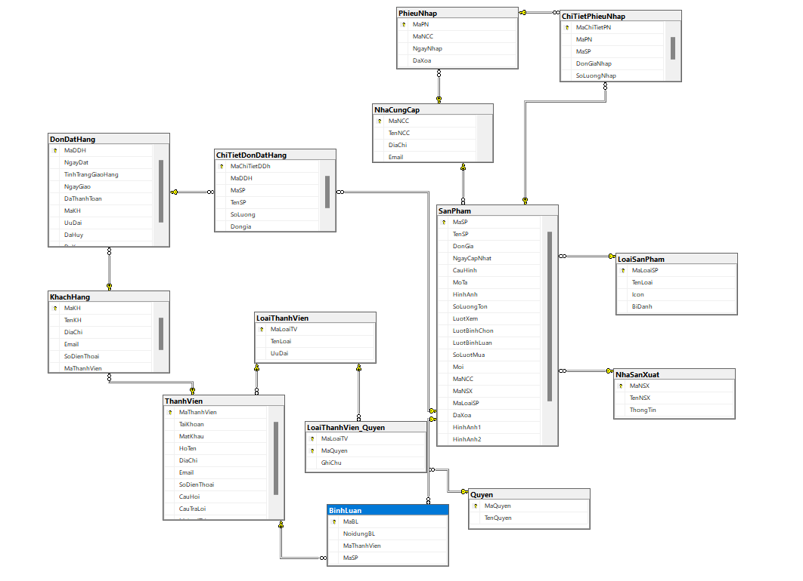

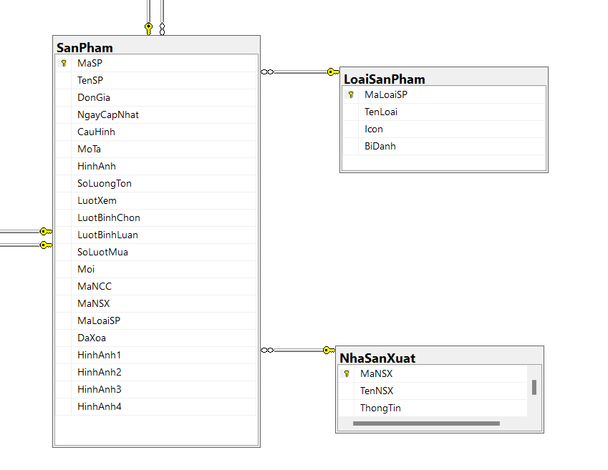

Bảng: SanPham

Ý nghĩa: Lưu trữ thông tin sản phẩm

|  |  |  |  |
| --- | --- | --- | --- |
| **STT** | **Thuộc tính** | **Kiểu** | **Ý nghĩa** |
| 1 | **MaSP** | int | Mã sản phẩm |
| 2 | TenSP | nvarchar | Tên sản phẩm |
| 3 | DonGia | decimal | Đơn giá |
| 4 | NgayCapNhat | datetime | Ngày cập nhật |
| 5 | CauHinh | nvarchar | Cấu hình của sản phẩm |
| 6 | MoTa | nvarchar | Mô tả sản phẩm |
| 7 | HinhAnh | nvarchar | Hình ảnh của sản phẩm |
| 8 | SoLuongTon | int | Số lượng sản phẩm tồn kho |
| 9 | LuotXem | int | Số lượt xem sản phẩm |
| 10 | LuotBinhChon | int | Số lượt bình chọn sản phẩm |
| 11 | LuotBinhLuan | int | Số lượt bình luận |
| 12 | SoLuotMua | int | Số lượt mua sản phẩm |
| 13 | Moi | int |  |
| 14 | MaNCC | int | mã nhà cung cấp |
| 15 | MaNSX | int | Mã nhà sản xuất |
| 16 | MaLoaiSP | int | Mã loại sản phẩm |
| 17 | DaXoa | bit | Sản phẩm đã xóa |
| 18 | HinhAnh1 | nvarchar | Hình ảnh sản phẩm |
| 19 | HinhAnh2 | nvarchar | Hình ảnh sản phẩm |
| 20 | HinhAnh3 | nvarchar | Hình ảnh sản phẩm |
| 21 | HinhAnh4 | nvarchar | Hình ảnh sản phẩm |

Bảng: NhaSanXuat

Ý nghĩa: Lưu trữ thông tin nhà sản xuất

|  |  |  |  |
| --- | --- | --- | --- |
| **STT** | **Thuộc tính** | **Kiểu** | **Ý nghĩa** |
| 1 | MaNSX | int | Mã nhà sản xuất |
| 2 | TenNSX | nvarchar | Tên nhà sản xuất |
| 3 | ThongTin | nvarchar | Thông tin của nhà sản xuất |

Bảng: LoaiSanPham

Ý nghĩa: Lưu trữ thông tin các loại sản phẩm

|  |  |  |  |
| --- | --- | --- | --- |
| **STT** | **Thuộc tính** | **Kiểu** | **Ý nghĩa** |
| 1 | MaLoaiSP | int | Mã laoij sản phẩm |
| 2 | TenLoai | nvarchar | Tên của loại sản phẩm |
| 3 | Icon | nvarchar | Biểu tượng của loại sản phẩm |
| 4 | BiDanh | nvarchar | Tên gọi bí danh của loại sản phẩm |

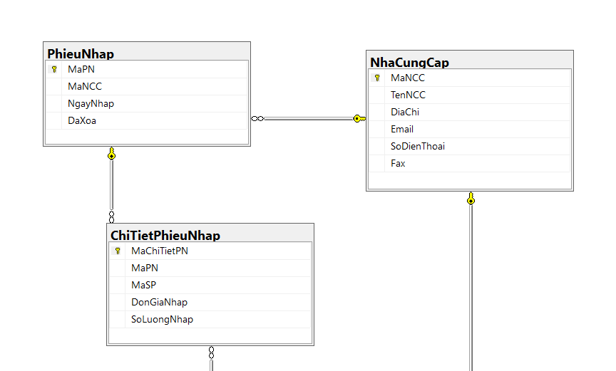

Bảng: NhaCungCap

Ý nghĩa: Lưu trữ thông tin của nhà cung cấp

|  |  |  |  |
| --- | --- | --- | --- |
| **STT** | **Thuộc tính** | **Kiểu** | **Ý nghĩa** |
| 1 | **MaNCC** | int | Mã nhà cung cấp |
| 2 | TenNCC | nvarchar | Tên nhà cung cấp |
| 3 | DiaChi | nvarchar | Địa chỉ nhà cung cấp |
| 4 | Email | nvarchar | Email của nhà cung cấp |
| 5 | SoDienThoai | varchar | Số điện thoại nhà cung cấp |
| 6 | Fax | nvarchar | Địa chỉ fax nhà cung cấp |

Bảng: PhieuNhap

Ý nghĩa: Lưu trữ thông tin nhập hàng từ nhà cung cấp

|  |  |  |  |
| --- | --- | --- | --- |
| **STT** | **Thuộc tính** | **Kiểu** | **Ý nghĩa** |
| 1 | **MaPN** | int | Mã phiếu nhập |
| 2 | MaNCC | int | Mã nhà cung cấp |
| 3 | NgayNhap | datetime | Ngày nhập |
| 4 | DaXoa | bit | Phiếu nhập đã xóa |

Bảng: ChiTietPhieuNhap

Ý nghĩa: Lưu trữ chi tiết thông tin phiếu nhập

|  |  |  |  |
| --- | --- | --- | --- |
| **STT** | **Thuộc tính** | **Kiểu** | **Ý nghĩa** |
| 1 | **MaChiTietPN** | int | Mã chi tiết phiếu nhập |
| 2 | MaPN | int | mã phiếu nhập |
| 3 | MaSP | int | Mã sản phẩm |
| 4 | DonGiaNhap | decimal | Đơn giá nhập |
| 5 | SoLuongNhap | int | Số lượng nhập |

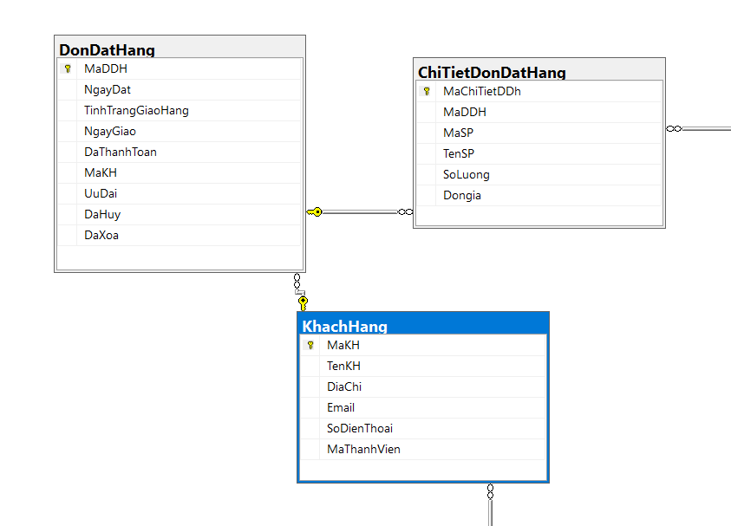

Bảng: DonDatHang

Ý nghĩa: Lưu trữ thông tin đặt hàng của khách hàng

|  |  |  |  |
| --- | --- | --- | --- |
| **STT** | **Thuộc tính** | **Kiểu** | **Ý nghĩa** |
| 1 | **MaDDH** | int | mã đơn đặt hàng |
| 2 | NgayDat | datetime | Ngày đặt |
| 3 | TinhTrangGiaoHang | bit | Tình trạng giao hàng |
| 4 | NgayGiao | datetime | Ngày giao |
| 5 | DaThanhToan | bit | Đã thanh toán |
| 6 | MaKH | int | Mã khách hàng |
| 7 | UuDai | int | Ưu đãi |
| 8 | DaHuy | bit | Đã hủy |
| 9 | DaXoa | bit | Đã xóa |

Bảng: ChiTietDonDatHang

Ý nghĩa: Lưu trữ chi tiết đơn đặt hàng của khách hàng

|  |  |  |  |
| --- | --- | --- | --- |
| **STT** | **Thuộc tính** | **Kiểu** | **Ý nghĩa** |
| 1 | **MaChiTietDDh** | int | mã chi tiết đơn đặt hàng |
| 2 | MaDDH | int | Mã đơn đặt hàng |
| 3 | MaSP | int | mã sản phẩm |
| 4 | TenSP | nvarchar | Tên sản phẩm |
| 5 | SoLuong | int | Số lượng |
| 6 | Dongia | decimal | Đơn giá |

Bảng: Khách hàng

Ý nghĩa: Khách hàng thực hiện thao tác đặt hàng

|  |  |  |  |
| --- | --- | --- | --- |
| **STT** | **Thuộc tính** | **Kiểu** | **Ý nghĩa** |
| 1 | **MaKH** | int | Mã nhà cung cấp |
| 2 | TenKH | int | Tên khách hàng |
| 3 | DiaChi | nvarchar | Địa chỉ khách hàng |
| 4 | Email | nvarchar | Email của khách hàng |
| 5 | SoDienThoai | nvarchar | Số điện thoại của khách hàng |
| 6 | MaThanhVien | int | Mã thành viên của khách hàng |

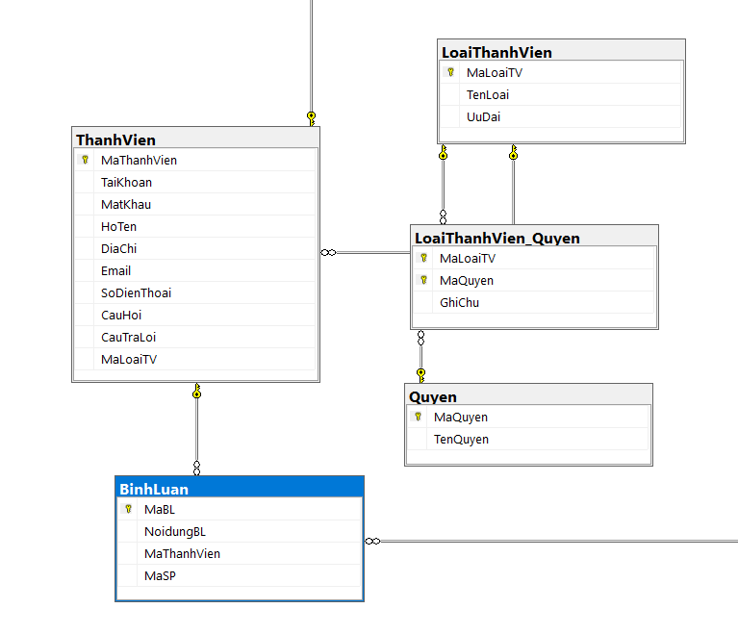

Bảng **BinhLuan**

Ý nghĩa: Lưu trữ thông tin bình luận

|  |  |  |  |
| --- | --- | --- | --- |
| **STT** | **Thuộc tính** | **Kiểu** | **Ý nghĩa** |
| 1 | **MaBL** | int | Mã bình luận |
| 2 | NoidungBL | nvarchar(max) | Nội dung bình luận |
| 3 | MaThanhVien | int | Mã thành viên |
| 4 | MaSP | int | Mã sản phẩm |

Bảng **LoaiThanhVien**

Ý nghĩa: Lưu trữ thông tin loại thành viên

|  |  |  |  |
| --- | --- | --- | --- |
| **STT** | **Thuộc tính** | **Kiểu** | **Ý nghĩa** |
| 1 | **MaLoaiTV** | int | Mã loại thành viên |
| 2 | TenLoai | nvarchar(50) | Tên loại Thành Viên |
| 3 | UuDai | int | Ưu đãi |

Bảng **LoaiThanhVien_Quyen**

Ý nghĩa: Lưu trữ thông tin quyền của thành viên

|  |  |  |  |
| --- | --- | --- | --- |
| **STT** | **Thuộc tính** | **Kiểu** | **Ý nghĩa** |
| 1 | **MaLoaiTV** | int | Mã loại thành viên |
| 2 | **MaQuyen** | nvarchar(50) | Mã quyền của thành viên |
| 3 | GhiChu | nvarchar(max) | Ghi chú hoặc mô tả tùy chọn liên quan đến quyền được cấp cho loại thành viên |

Bảng **ThanhVien**

Ý nghĩa: Lưu trữ thông tin của thành viên

|  |  |  |  |
| --- | --- | --- | --- |
| **STT** | **Thuộc tính** | **Kiểu** | **Ý nghĩa** |
| 1 | **MaThanhVien** | int | Mã thành viên |
| 2 | HoTen | nvarchar(50) | Họ và tên đầy đủ của thành viên |
| 3 | Email | nvarchar(50) | Địa chỉ email của thành viên |
| 4 | SoDienThoai | nvarchar(20) | Số điện thoại của thành viên |
| 5 | DiaChi | nvarchar(255) | Địa chỉ của thành viên |
| 6 | NgaySinh | date | Ngày sinh của thành viên |
| 7 | GioiTinh | nvarchar(20) | Giới tính của thành viên |
| 8 | MatKhau | nvarchar(255) | Mật khẩu của thành viên |
| 9 | MaLoaiTV | int | Mã loại thành viên |
| 10 | NgayDangKy | date | Ngày thành viên đăng ký |
| 11 | TrangThai | nvarchar(20) | Trạng thái của thành viên |

Bảng **Quyen**

Ý nghĩa: Lưu trữ thông tin loại thành viên

|  |  |  |  |
| --- | --- | --- | --- |
| **STT** | **Thuộc tính** | **Kiểu** | **Ý nghĩa** |
| 1 | **MaQuyen** | int | Mã quyền |
| 2 | TenQuyen | nvarchar(50) | Tên của quyền, mô tả hành động hoặc quyền truy cập mà nó cho phép |

## **2. Thiết kế giao diện**

### 2.1 Danh sách các màn hình

|  |  |  |  |
| --- | --- | --- | --- |
| STT | Màn hình | Loại màn hình | Chức năng |
| 1 | Màn hình đăng nhập | Màn hình nhập liệu | Đăng nhập vào hệ thống và lưu thông tin phiên người dùng |
| 2 | Màn hình danh sách phân quyền | Màn hình tra cứu | Cho phép xem thông tin loại người dùng phân quyền và phân quyền |
| 3 | Màn hình quản lý quyền | Màn hình tra cứu | Cho phép xem thông tin quyền cần và thêm quyền |
| 4 | Màn hình nhập laptop | Màn hình nhập liệu | Cho phép nhập và thêm thông tin laptop |
| 5 | Màn hình chỉnh sửa laptop | Màn hình nhập liệu | Cho phép chỉnh sửa thông tin laptop |
| 6 | Màn hình danh sách loại laptop | Màn hình tra cứu | Cho phép nhập thông tin loại laptop cần tra cứu và hiển thị kết quả tra cứu được |
| 7 | Màn hình thêm loại laptop | Màn hình nhập liệu | Cho phép nhập và lưu trữ thông tin loại laptop |
| 8 | Màn hình chỉnh sửa loại laptop | Màn hình nhập liệu | Cho phép chỉnh sửa thông tin loại laptop |
| 9 | Màn hình danh sách người dùng | Màn hình tra cứu | Cho phép nhập thông tin người dùng cần tra cứu và hiển thị kết quả tra cứu được |
| 10 | Màn hình thêm người dùng | Màn hình nhập liệu | Cho phép nhập và lưu trữ thông tin người dùng |
| 11 | Màn hình chỉnh sửa người dùng | Màn hình nhập liệu | Cho phép chỉnh sửa thông tin người dùng |
| 12 | Màn hình danh sách loại người dùng | Màn hình tra cứu | Cho phép nhập thông tin loại người dùng cần tra cứu và hiển thị kết quả tra cứu được |
| 13 | Màn hình thêm loại người dùng | Màn hình nhập liệu | Cho phép nhập và lưu trữ thông tin loại người dùng |
| 14 | Màn hình chỉnh sửa loại người dùng | Màn hình nhập liệu | Cho phép chỉnh sửa thông tin loại người dùng |
| 15 | Màn hình danh sách phân quyền | Màn hình tra cứu | Cho phép nhập thông tin loại người dùng cần tra cứu và hiển thị kết quả tra cứu được |
| 16 | Màn hình phân quyền | Màn hình lưu trữ | Cho phép thêm các quyền cho từng loại người dùng |
| 17 | Màn hình báo cáo | Màn hình lữu trữ | Hiện thị thông số báo cáo |

**Trang đăng nhập**

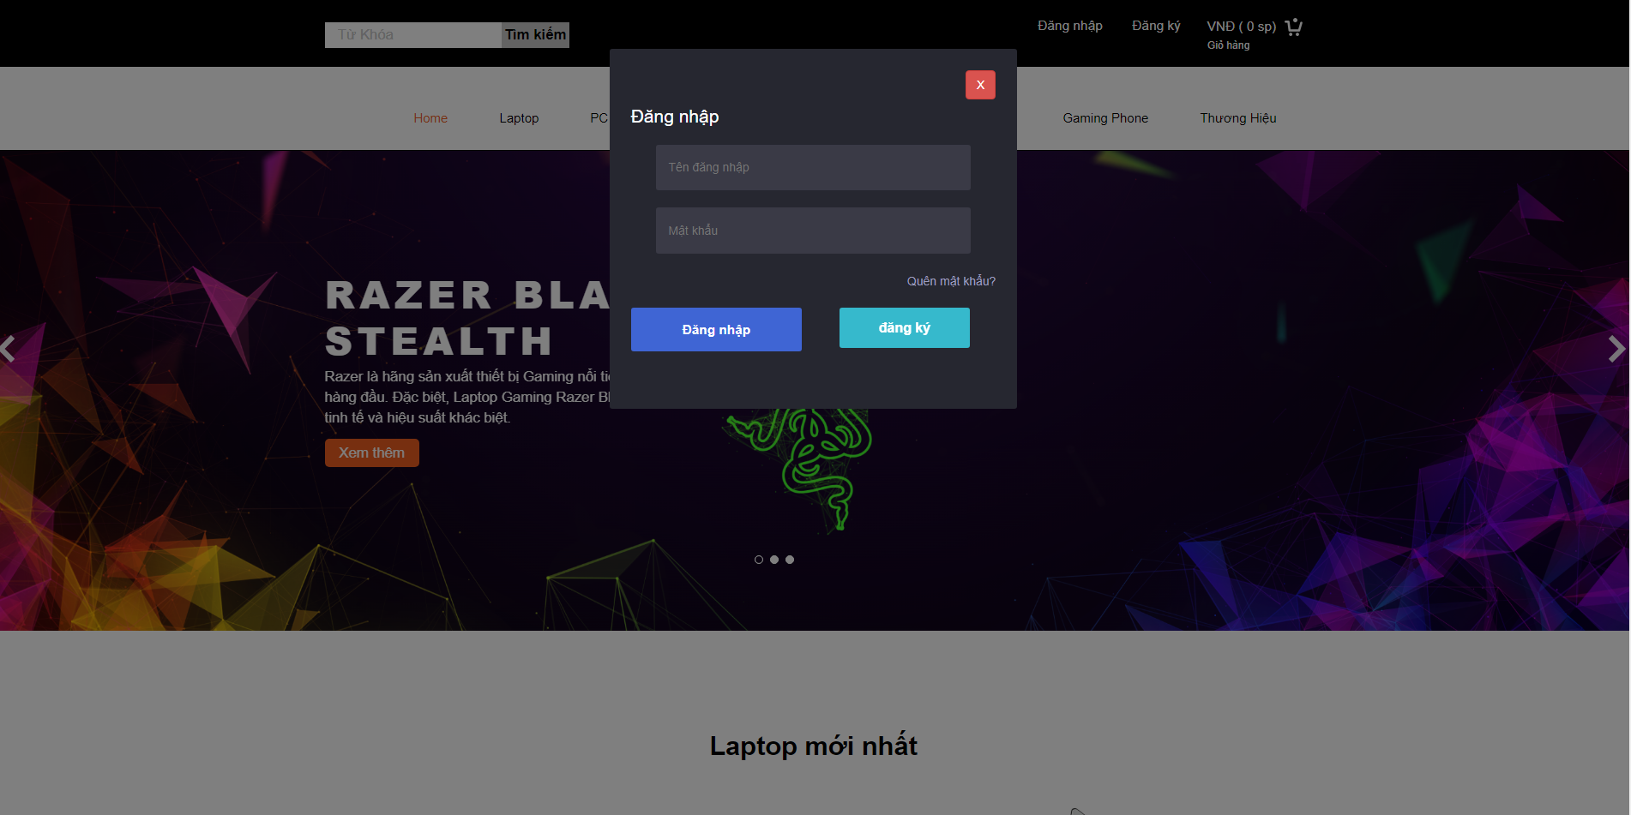

**Trang quản lý thành viên**

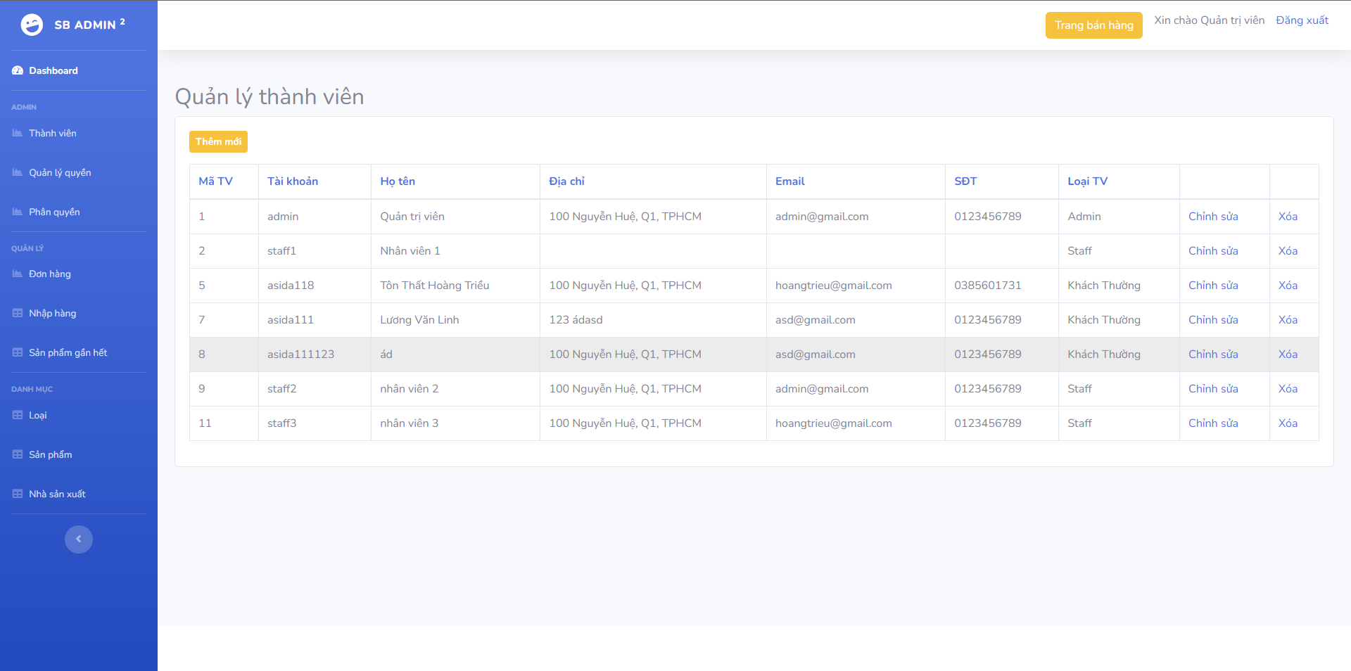

**Trang quản lý phân quyền thành viên**

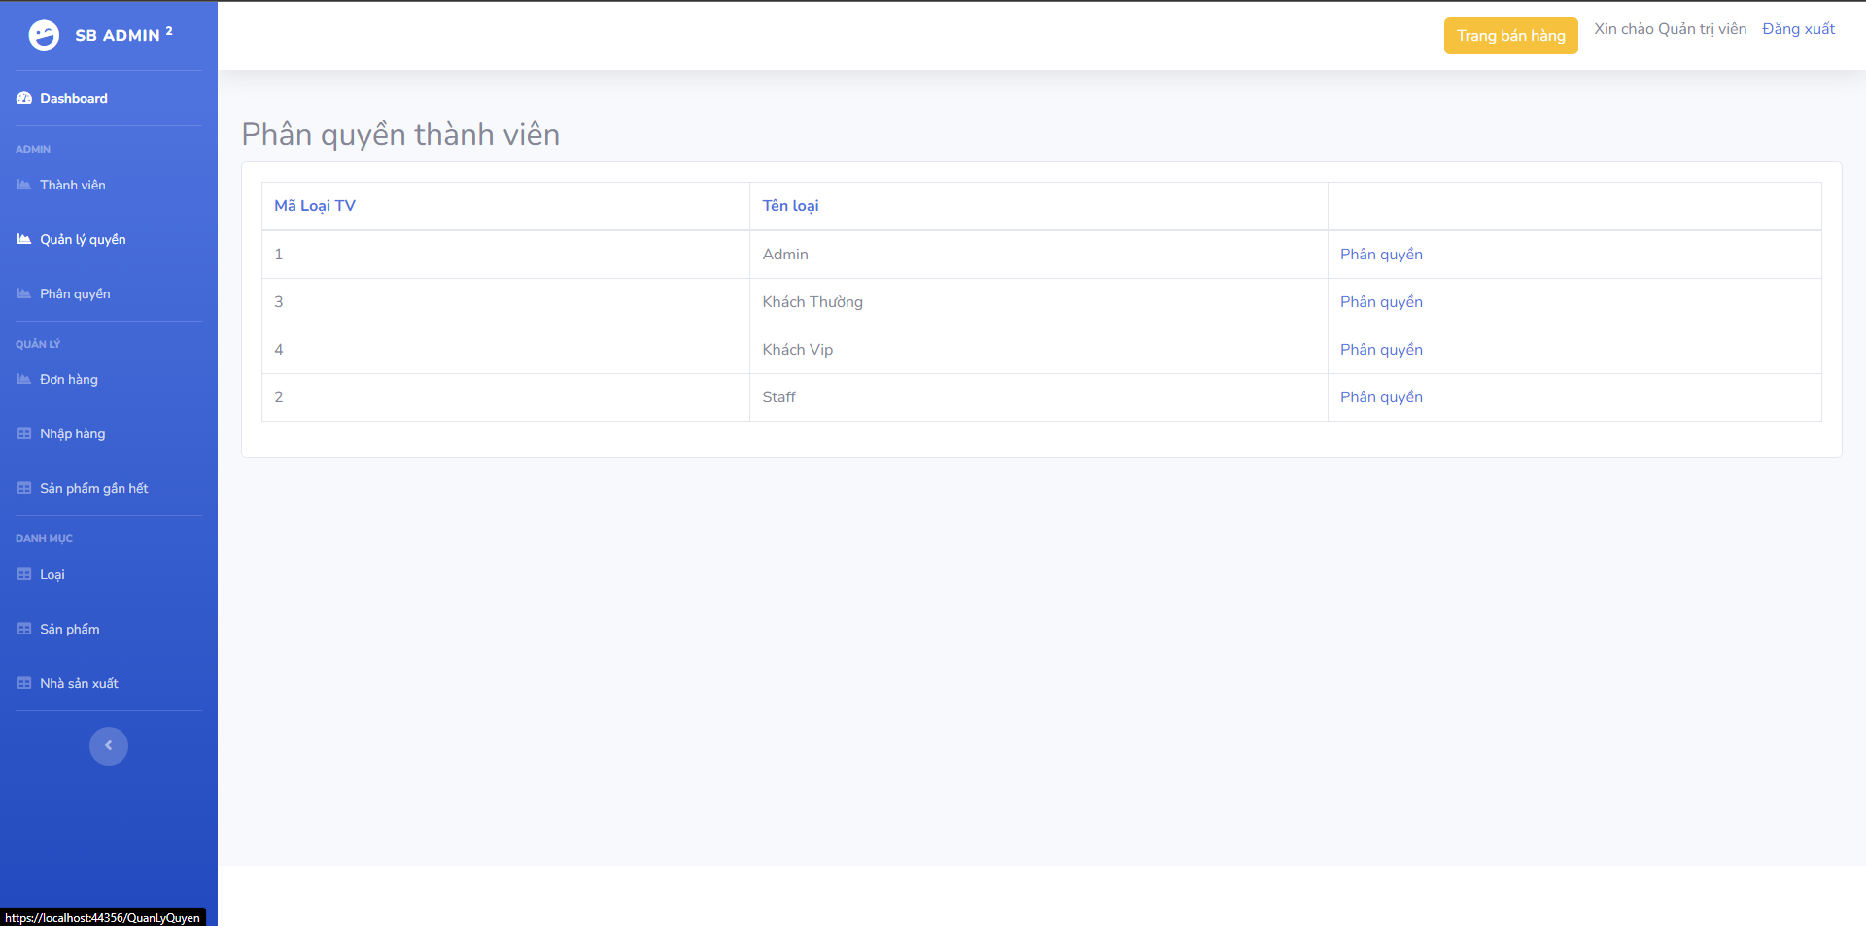

**Trang quản lý quyền**

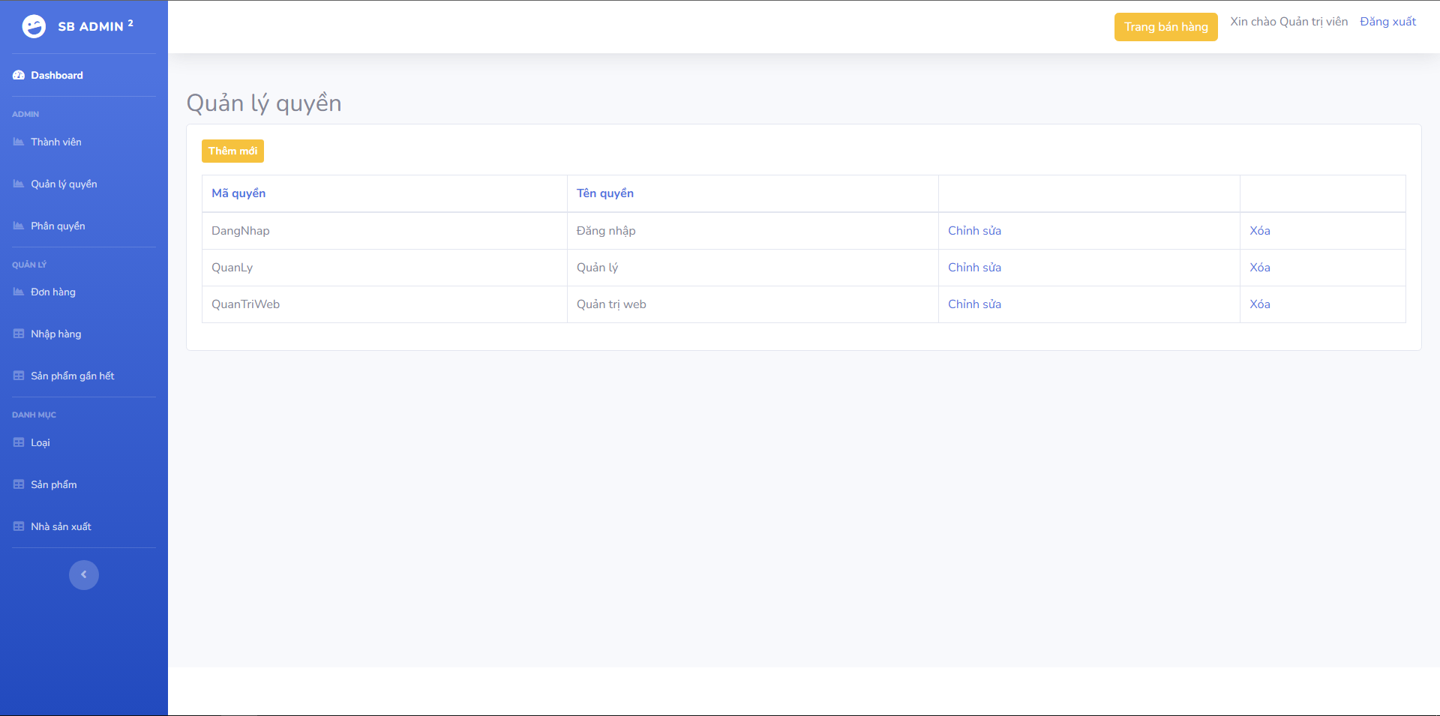

**Trang quản lý đơn hàng**

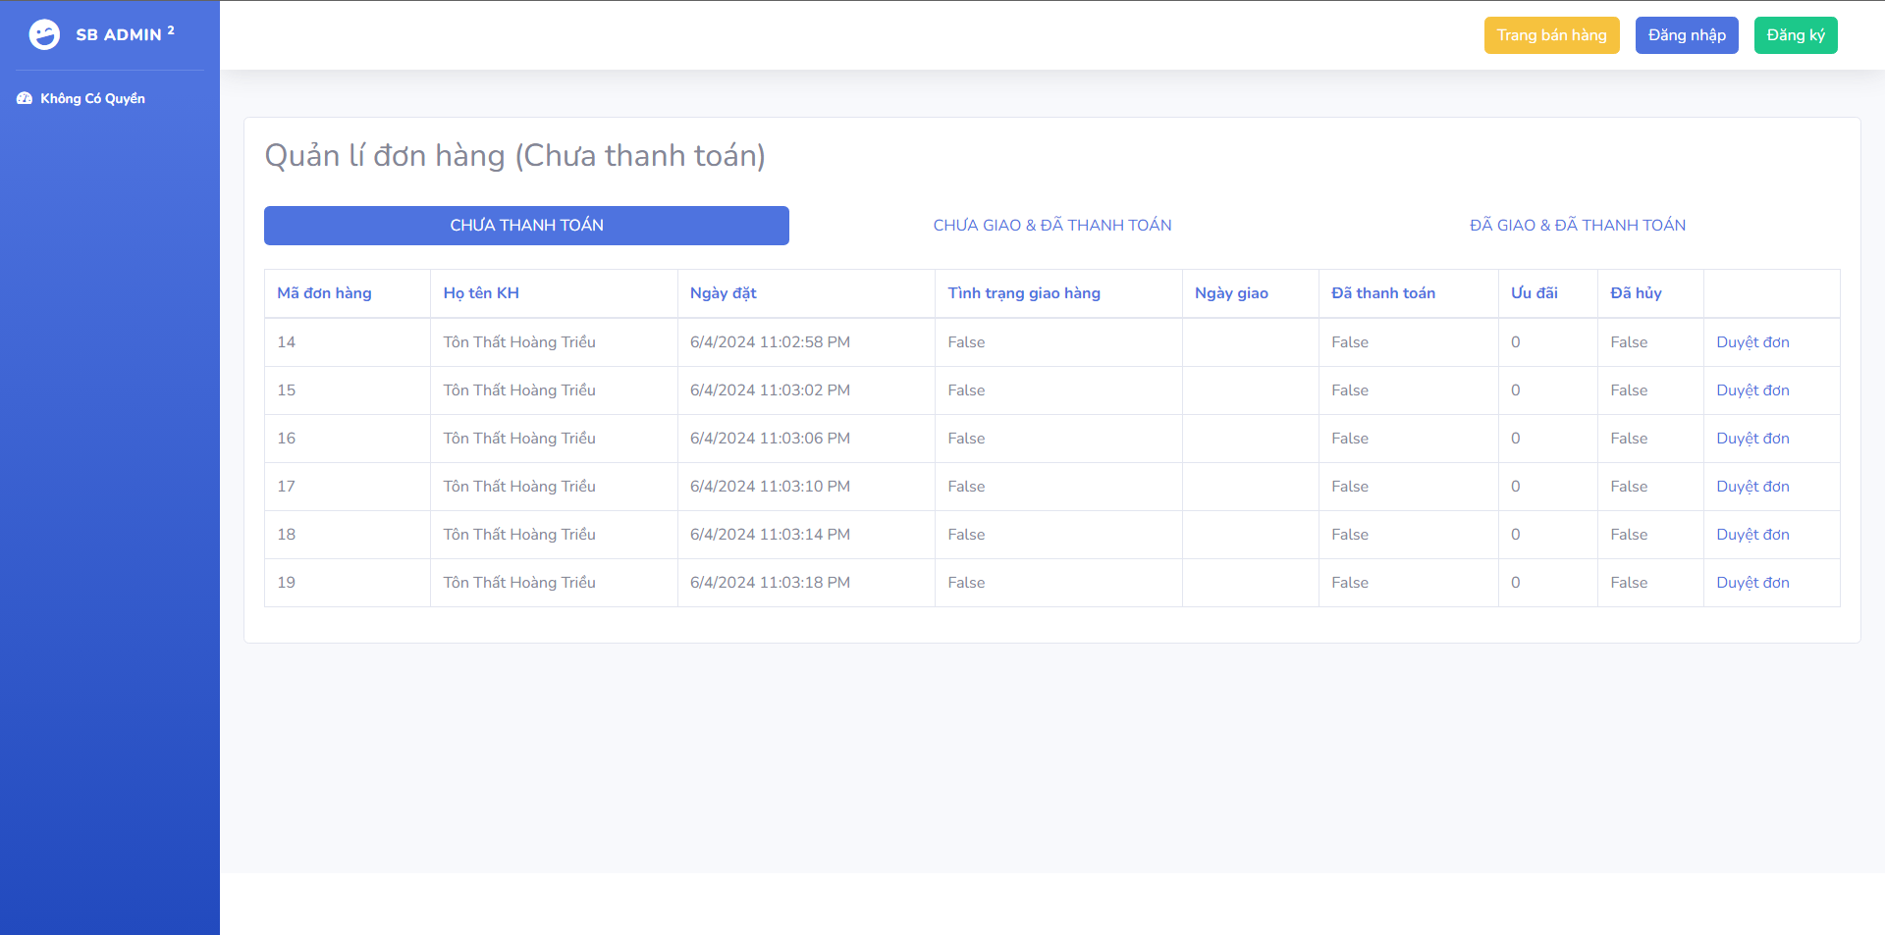

**Trang quản lý nhập hàng**

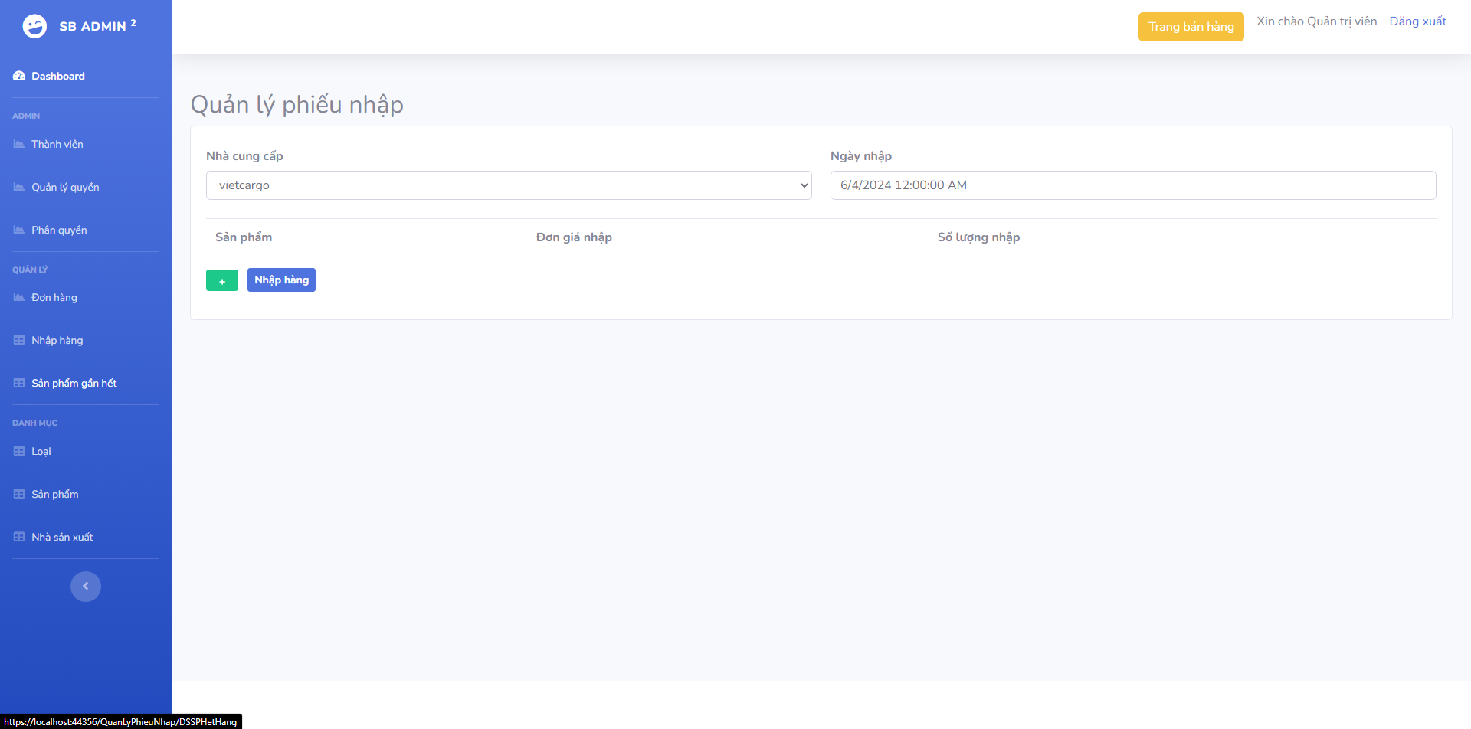

**Trang quản lý sản phẩm gần hết hàng**

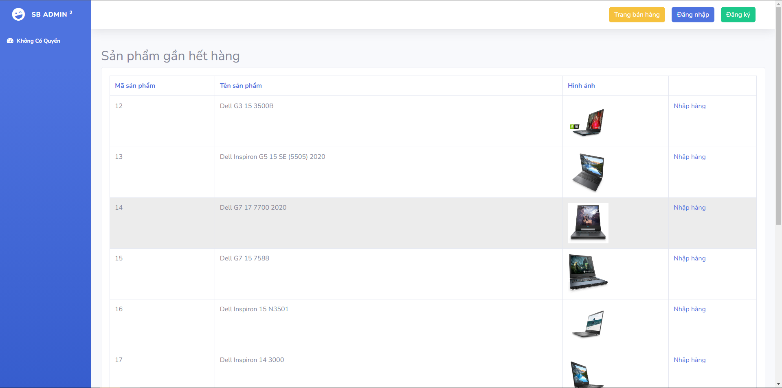

**Trang quản lý loại sản phẩm**

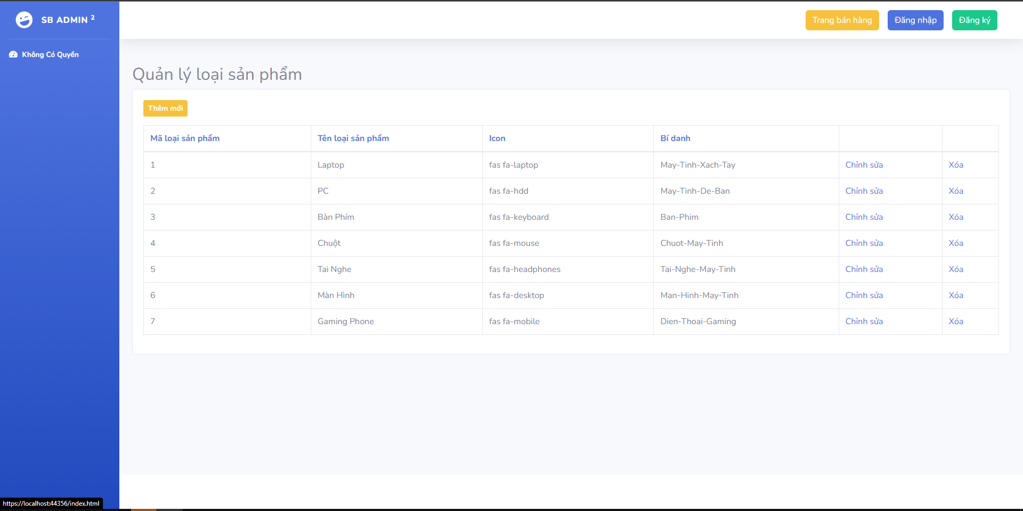

**Trang quản lý sản phẩm**

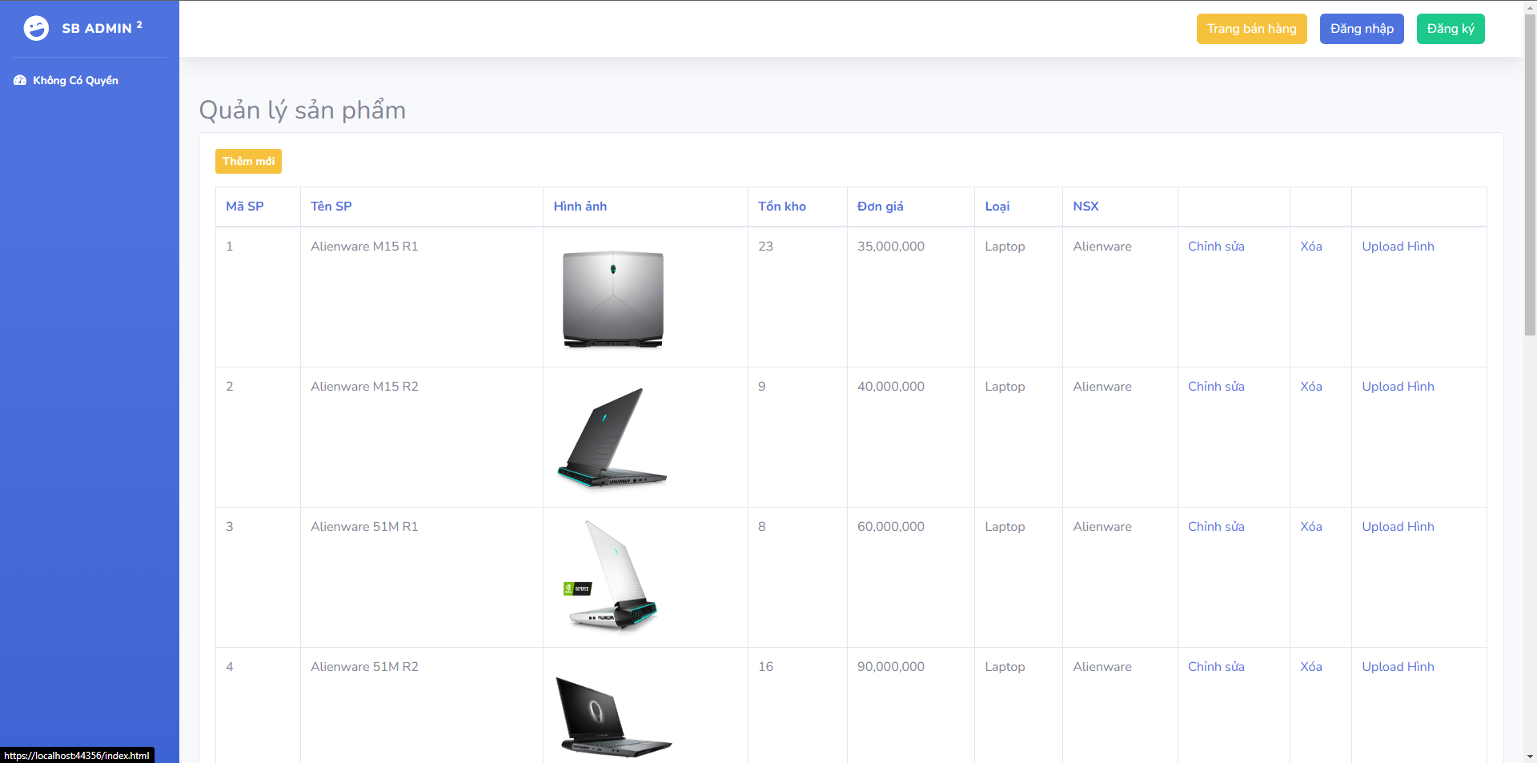

**Trang quản lý nhà sản xuất**

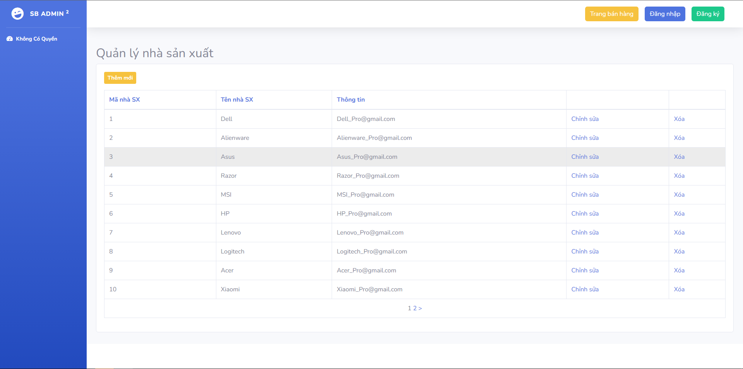

**Trang chủ**

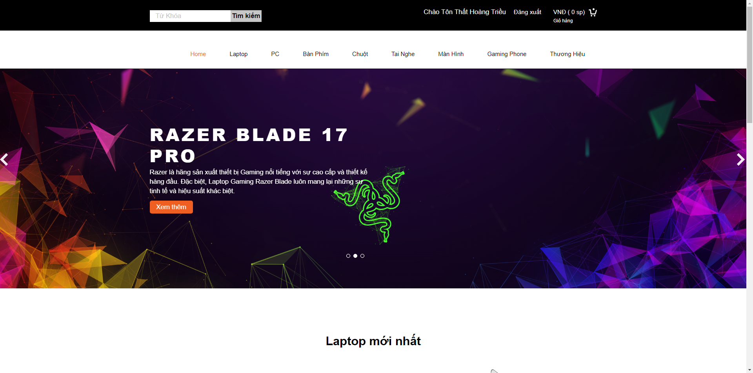

**Trang đặt hàng**

